**Lastenheft Projekt RunTrack**

**Anmeldefenster:**

Es soll ein Login Fenster zum Start des Programmes geben, wobei sich Benutzer sowie Admins anmelden können. Der Admin muss ein Passwort eingeben um sich anzumelden der Benutzer nicht. Dabei wird in der Admin in der Datenbank festgelegt und wir darin mit Namen und Passwort gespeichert.

**Adminpanel:**

Der Admin kann, wenn er angemeldet ist Barcodes scannen, Dateien verwalten und Einstellungen tätigen zu dem Runden sowie eine Übersicht der Daten anzeigen können. Außerdem sieht er wie bei dem Benutzer eine Liste seiner letzten Scans

**Einstellungen:**

In diesen Werden die Runden nach Größe unterteilt zwischen klein, mittel und groß. In den Einstellungen kann man dann einstellen, wie lange man warten muss, bis man zweimal den gleichen Barcode scannt. (Bei der Auswertung erst Sortieren)

**Dateiverwaltung:**

In diesem Fenster kann der Admin Datenbanken importieren in Verschiedenen Dateiformaten, welche von den Scannern kommen, Dateien von Schulen usw.

Außerdem kann man alle Dateien in einer einzigen Datei in verschiedenen Dateiformaten exportieren. Des Weiteren kann man einzelne sowie Verschiedene Dateien auswählen und löschen können und die Einträge damit.

**Datenübersicht:**

Dieses Fenster ist in verschiedenen Bereichen unterteilt, unter Übersicht, wo man alles sieht, Schule, Klassen, Schüler und Runden. Unter dem Reiter Schüler kann man dann zu jedem einzigen den Barcode generieren und diesen ausgeben.

**Benutzerpanel:**

Der Benutzer kann, wenn er seinen Namen eingegeben hat Barcodes scannen, und eine Liste seiner Letzten Scans anschauen.

**Gespeicherte Scans:**

Dabei wird die Läufernummer, der Name des und die Rundenzeit sowie der Name des Benutzers in Kurzform gespeichert in einer Lokalen Datenbank, die man dann im Adminpanel importieren kann sowie im Internet.

**Webanwendung:**

Es soll eine Webanwendung geben, wo Schüler und Lehrer die Bestenlisten sehen können zwischen den Schülern und Schulen. Des Weiteren soll es eine Möglichkeit geben für Admins, die Daten zu den Runden hochzuladen und Zugangsdaten zu erstellen.

**Pflichtenheft Projekt RunTrack**

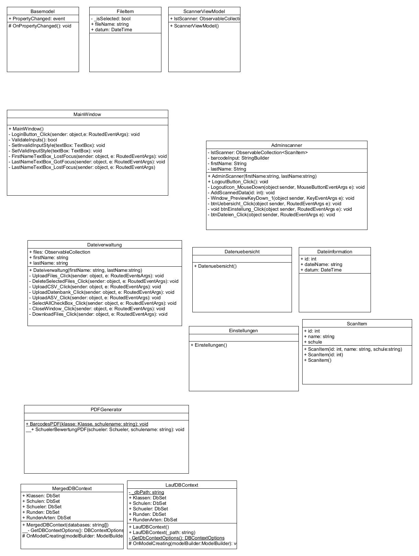

**Anforderungen**

- Login für Admins und Scanner. Der Admin ist in der Datenbank fest. Der Admin kann benutzer verwalten.

**1. Verwaltung**

- Schüler, Klassen, Schulen, Rundenarten in tabelle eintragen oder als csv import

- Ausdruck der Schüler nach Klasse (PDF)

  - Angaben auf Blatt:

  - Schule- und Klassenname

  - Druckdatum

  - List der Schüler

- Generierung der Zugangsdaten als PDF nach Klasse (Benutzername und Passwort)

**2. Scannen**

- Eingabe des Barcode Scanners

- Liste der zuletzt gescannen Läufer

- Feld zur Bestätigung des Scannens mit Name und Id des Läufers

- Button zum Beenden mit Bestätigung

- Wird in einer Lokalen Datenbank gespeichert -> Wo wird es gespeichert? lokal? zentral lokal?

**3. Bewertung**

   1. Bewertung sortiert nach (kombinierbar):

      - Rundenart

      - Rundenanzahl

      - Strecke in Metern

      - Schnell -> langsam Runden

      - Nach Schule

      - Nach Klasse

   2. PDF für Bewertung (für jeden Läufer generiert)

   - Name, id schule, klasse

   - Tabelle der Runden mit Zeiten

Nach der Bewertung werden die Daten in einer Datenbank auf Server gespeichert

**4. Admin Funktionen**

  - Einrichten der Verbindungen

* Admin ist lokal gespeichert in der Software. ER loggt sich auf jeder Software ein und konfiguriert, wer der host der Datenbank ist. Der Admin bekommt dann die Zugangs Daten und kann diese eingeben in die Software.

  - Verwalten der Benutzer

  - Generierung der Zugangsdaten der Benutzer als PDF

**Datenbank**

Runner

- int id

- string name

- int class_id

Class

- int id

- string name

- int roundType_id

- id school_id

RoundType

- int id

- int meters

- string name

School

- int id

- string name

Round

- int id

- int runner_id

- DateTime timestamp